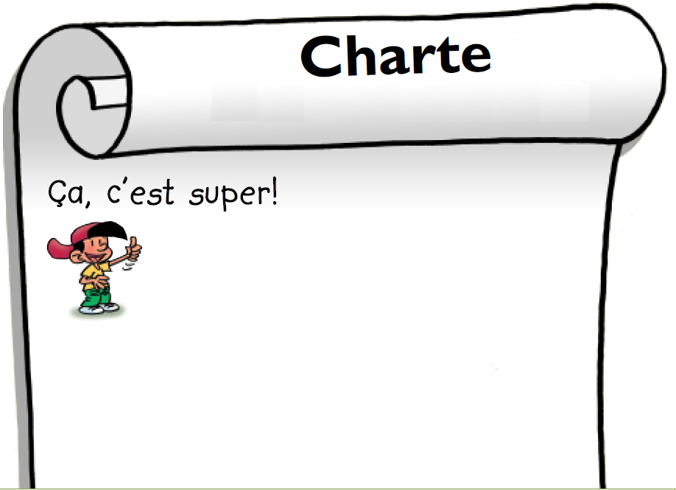
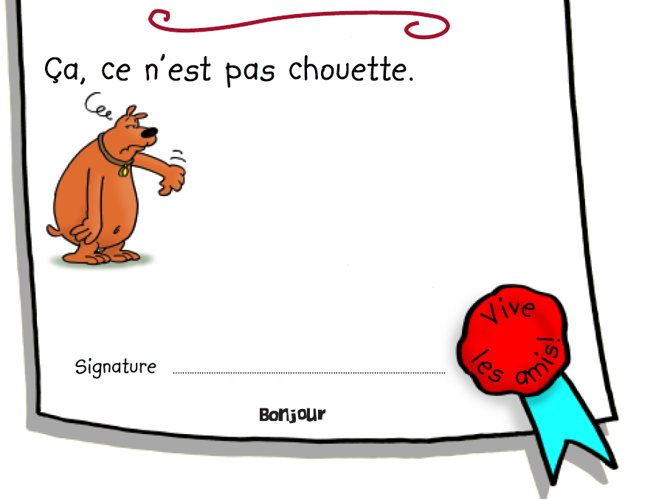
- Je suis poli(e) (ne pas rigoler sans raison, pas de gros mots).
- Je me tiens correctement (dans la rue et les rangs et en classe).
- Je respecte tout le monde (ne pas chanter, ni crier et ni jouer en classe).
- Je lève mon doigt pour demander la parole.
- Je suis soigneux.
- J’écoute les professeurs.
- Je respecte l’environnement.
8. Je ne prends pas les affaires des autres sans permission.
9. Je ne me moque pas.
10. Je ne fais pas preuve de violence.
s
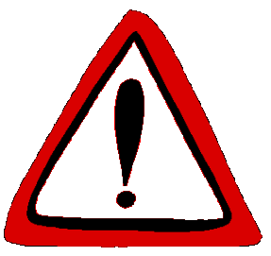 Si une règle n’est pas respectée, je serai sanctionné(e).

